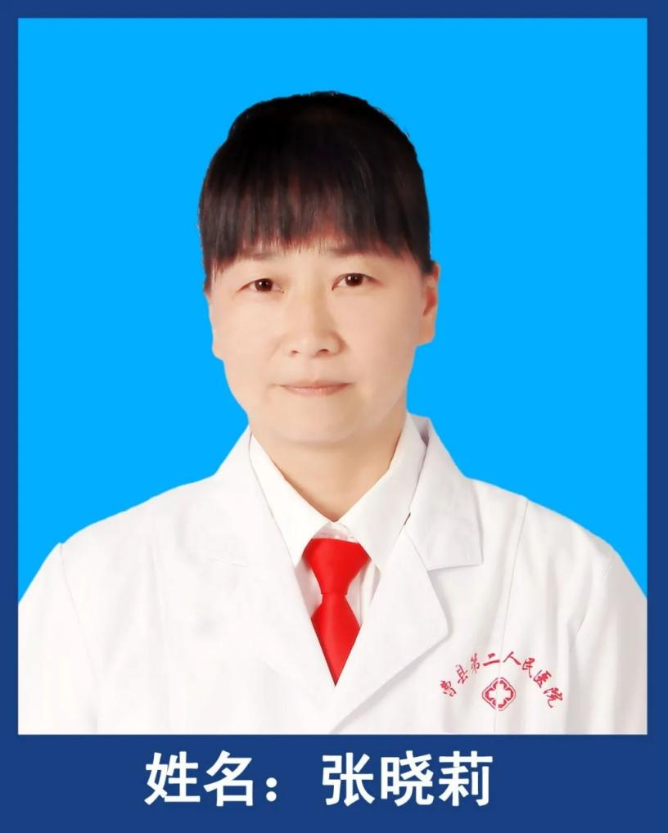

皮肤科  张晓莉

皮肤科主任

对皮肤科常见病、疑难病能做出明确的诊断，擅长于荨麻疹，湿疹，痤疮，银屑病，白癜风，性病等正确的诊断治疗和预防。医美，光子嫩肤除皱，祛斑，点阵激光祛痘坑，祛疤，能熟练掌握新技术。

科室简介

曹县第二人民医院皮肤科门诊成立于1990年，以皮肤病治疗为主，兼具皮肤美容。目前皮肤科开设皮肤病诊室1个，检查室 1 个，治疗室数个。

科室拥有目前国内先进的光能治疗设备 cbs皮肤镜，CO2点阵激光、强脉冲光疗仪、红蓝光治疗仪、窄谱紫外线光疗仪、308紫外光疗仪、液氮冷冻治疗仪等。在检查方面可做皮肤真菌镜检，过敏源检测等。科室发展目标是建设成为曹县第二人民医院的特色科室，辐射周边地区，大力发展皮肤激光美容，力争走在各县前列。科室诊疗范围及特色医疗技术主要的检查项目：皮肤真菌检查，过敏源检测。主要的治疗项目：各类皮肤病诊治：治疗银屑病、白癜风、湿疹、荨麻疹、寻常疣，痤疮、带状疱疹、各种皮肤赘生物等常见病等。采用个体化的综合疗法治疗痤疮(红蓝光治疗，光子治疗，CO2点阵激光治疗及药物治疗)，采用中西医相结合的综合方法治疗带状疱疹及其后遗神经痛．运用窄谱紫外线治疗仪(311nm)，308紫外线光治疗仪及药物综合治疗白癜风，银屑病及瘙痒症等。袪斑、袪痣、袪疤痕、袪皱，赘生物的治疗,开展了二氧化碳点阵激光，皇后光子嫩肤等。面部及身体美容：光子嫩肤，光子去红血丝等，清洁、保养、美白、嫩肤、提亮肤色等延缓皮肤衰老,塑造健康肌肤。脱毛：光子脱毛。